МБДОУ «Детский сад №18 «Солнышко» комбинированного вида» п. Бавлены, Кольчугинского района, Владимирской области
Проект
«Создание детьми старшего дошкольного возраста мультимедийных книг, способствующих обучению основ безопасного поведения на дорогах.

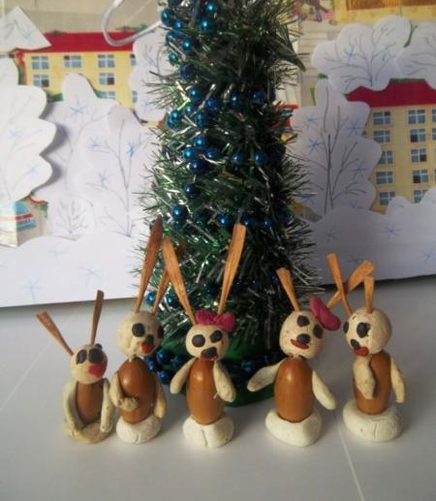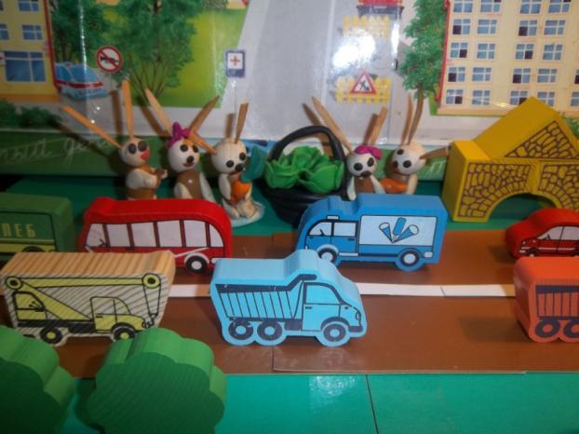
Авторы проекта: Воспитатель: Сугробова Ольга Николаевна, дети и родители группы «Теремок».
Вид проекта: познавательно - игровой
Участники проекта: Дети, родители и воспитатель старшей группы №6
Продолжительность: Краткосрочный (2-3 недели)

Цель: Развитие у детей старшего дошкольного возраста основ безопасного поведения на дорогах и в общественном транспорте через создание мультимедийных книг.
Задачи:
- Воспитывать у детей культуру поведения на улице и в общественном транспорте. Формировать у детей осознанное понимание необходимости соблюдения правил дорожного движения, трудолюбие, наблюдательность, бережное отношение к продуктам творчества;
- Развивать умение детей применять в игре знания правил дорожного движения, безопасного поведения на проезжей части дороги, правил посадки в общественный транспорт и т.д. Развивать творческие способности, внимание, активность на всех этапах работы, доводить начатое дело до конца. Развивать общение и взаимодействие ребенка с взрослыми и сверстниками; становление самостоятельности, целенаправленности и саморегуляции собственных действий; формировать готовность к совместной деятельности со сверстниками; формировать позитивную установку к различным видам труда и творчества. Развить интересы детей, любознательность и познавательную мотивацию; воображение и творческую активность.
- Познакомить детей с технологией мультимедиа. Формировать представления о художественном образе мультимедийной книги, как продукте коллективной и творческой деятельности всех его участников; учить работать в коллективе над замыслом будущей мультимедийной книги, обмениваться информацией, планировать различные виды художественно-творческой деятельности (изготовление персонажей, декораций, подбор характеристик персонажей, работа над ролью и т.д.). Совершенствовать умения согласовывать свои действия с партнерами, составлять список персонажей сказки, последовательность действий героев. Познакомить детей с процессом фотосъемки, элементарными правилами пользования фотоаппаратом. Дать представления детям о переносе отснятого материала на компьютер. Формировать основы безопасного поведения в быту, социуме, природе. Привлечь родителей к образовательному процессу.
Оборудование и материалы:
- Ноутбук
- Фотоаппарат, USB- кабель (для связи компьютера с фотоаппаратом)
- Программа для создания мультимедийной книги (Microsoft PowerPoint)
- Материалы для персонажей и фона в зависимости от выбранной технологии: цветная бумага, краски, ножницы, клей, кисти, пластилин, природный материал и т.д.
Этот проект стал возможным благодаря оснащению детских садов разной техникой: ноутбуками, цифровыми фотоаппаратами, мультимедийными проекторами, электронными книгами. А так же заинтересованностью и любовью детей к этой сложной технике.
Создание мультимедийных книг - непростое дело. Оно требует сотрудничества людей разных профессий: авторов, иллюстраторов, редакторов и тд.
Первый этап. Вводный или ознакомительный.
На этом этапе дети смотрят диафильмы и знакомятся с историей их создания, с профессиями людей задействованных в их производстве (авторами, сценаристами, режиссерами, операторами и т.д.), узнают, что такое раскадровка текста.
"Раскадровка - это разделение текста на отдельные сцены, каждую из которых нужно снимать отдельно"
Особое внимание на этом этапе необходимо уделить выбору детей технике создания мультимедийной книги: рисованной или кукольной. Что бы дети смогли выбрать наиболее удобный для них способ, воспитатель беседует с детьми, и отмечает все плюсы и минусы каждого из способов. (Например. При использовании рисованного способа - трудно будет рисовать персонажей, что бы они на всех рисунках выглядели одинаково, достаточно сложно раскрашивать рисунки аккуратно, прорисовывать все детали, передавать движения персонажей и т д.
При использовании кукольного способа – фигурки героев легко изготовить самим, их можно использовать неограниченное количество раз, с помощью них можно обыгрывать любые ситуации, передвигать персонажей, добавлять декорации и т.д.
Здесь важно подвести детей к пониманию того, что кукольный вариант изготовления более подходит для производства мультимедийных книг.
На этом этапе дошкольники, расширяют и углубляют свои знания об основных правилах пользования фотоаппаратом, ноутбуком, мультимедийным проектором, а так же знакомятся с техникой безопасности при работе с этими приборами.
Второй этап. Основной.
Здесь происходит организация Издательства, дети придумывают ему название (Например - по названию своей группы «Теремок»); определяют и отводят место в группе для его размещения.
Дальше продумывают, какое оборудование им понадобится, что есть в группе, чего не хватает, и решают, где будут брать недостающую технику. (Например – обратиться к родителям или взять в другой группе.). А так же заготавливают разные материалы для изготовления атрибутов, персонажей и декораций.
Затем оборудуют съёмочную площадку и мастерскую по производству всего необходимого для создания мультимедийных книг.
Когда "Издательство" полностью готово к открытию, дети делают первый шаг и становятся авторами, писателями, редакторами.
Они решают, кто будет главными героями книги - это могут быть уже известные им персонажи из других книг, а могут придумать своих героев (Например - Семью зайцев с папой, мамой и пятью зайчатами).
Дальше дети моделируют ситуации, с которыми персонажи книги могут столкнуться на улице, в общественном транспорте.
Воспитатель, записывает их истории, затем все вместе их редактируют, отбирают самую интересную и познавательную историю. Воспитатель следит за тем, что бы в истории все герои соблюдали правила дородного движения.
Следующим действием детей становиться разделение (раскадровка) своей истории на отдельные сцены. Сколько сцен - столько будет страниц в мультимедийной книге.
Дальше дети становятся художниками – оформителями и декораторами. Ребята придумывают декорации, обсуждают внешний вид персонажей книги, решают, что из предметно – пространственной среды группы можно использовать, а что необходимо сделать самим или вместе с родителями.
Решают и отбирают из всего разнообразия материалов необходимые для реализации их проекта. Потом договариваются, кто и что будет делать, кто за что будет отвечать. После этого они приступают к непосредственному созданию персонажей, атрибутов и декораций.
Дальше, дети переходят на съемочную площадку, где размещено всё необходимое для съёмки оборудование и становятся режиссерами, постановщиками, кукловодами, операторами и приступают к процессу съёмки.
На съёмочной площадке, согласно сценарию, устанавливаются декорации, расставляются персонажи и при помощи цифрового фотоаппарата дети снимают отдельно каждую сцену согласно линии развития сюжета книги.
Каждая страница мультимедийной книги переснимается много раз. Так как дети на первых порах встречают ряд трудностей, им трудно учесть одновременно несколько факторов, таких как: размещение кукол, атрибутов и декораций, так что бы отражался замысел сюжета, точно передавались действия главных героев, что бы более крупные детали не перекрывали более низкие предметы декораций. Так же трудно оператору сделать снимок: выбрать наиболее выгодный ракурс для снимка, определить какое расположение кадра больше подходит: вертикальное или горизонтальное, какой план выбрать для съёмки: крупный или общий.
Этот процесс достаточно продолжительный по времени и может занять у ребят не один день. Ведь на протяжении всего этого времени дети меняются местами и каждый ребёнок может попробовать себя в разных качествах. Он может выполнять роли то оператора то режиссера, то кукловода и многих других
Так же дошкольники просматривают отснятые кадры, находят те или иные недостатки в снятой сцене и снова переснимают. И лишь после того как большинство детей соглашается с тем, что сцена действительно хорошо снята, переходят к следующему кадру. Это действие захватывает, и увлекает всех ребят в группе, ни один ребёнок не остаётся в стороне от этого процесса. Во время всего этого процесса, ребята бесчисленное количество раз повторяют правила дорожного движения, проигрывают каждый момент много раз, тем самым закрепляя ПДД.
Когда все сцены сняты, следующим шагом становиться сборка книги.
На этом этапе подключаются родители. Они вместе с детьми приступают к сборке мультимедийной книги в программе PowerPoint , соединяются текст и фотографии в единую сюжетную линию.
Так же создают обложку книги. На первой странице размещаются фотография с главными героями книги, название, группа создателей, место и год выпуска книги. На последней странице печатают имена и фамилии всех людей принявших участие в их создании.
Затем уже готовую книгу распечатывают с помощью цветного принтера, скрепляют страницы.
Во время всего процесса сбора мультимедийной книги, у детей возникает много разных вопросов, на которые взрослые отвечают в понятной и доступной для них форме.
Третий этап. Заключительный.
На этом этапе ребята проводят презентацию своей мультимедийной книги всем воспитанникам, родителям и воспитателям ДОУ. Дарят во все группы диск и печатные версии своих книги, что бы при желании ребята смогли сами посмотреть и почитать её.

